Zwei Käpitäninnen gehen voraus –
Mittelblockerin Herelová fällt aus
(SU / Wiesbaden / 03.10.2021) Das junge neuformierte Team des VC Wiesbaden wird in der neuen Saison der 1. Volleyball Bundesliga der Frauen von Außenangreiferin Laura Künzler als Kapitänin aufs Feld geführt. Die 24-Jährige spielt seit 2013 in der Schweizer Nationalmannschaft und ist auch hier Kapitänin. Libera Justine Wong-Orantes (USA) übernimmt beim VCW Verantwortung als Vize-Kapitänin. Die 25-Jährige hat zuletzt in Tokio mit dem US-Team die olympische Goldmedaille gewonnen und ist seit zweieinhalb Wochen wieder im Training in Wiesbaden. „Beide Spielerinnen haben viel Erfahrung und können eine junge Mannschaft gut begleiten“, sagt VCW-Trainer Benedikt Frank. Um diese Führungsrolle adäquat ausfüllen zu können, seien besonnenes Auftreten und natürliche Autorität gefragt. Dafür seien Künzler und Wong-Orantes prädestiniert.
Die integrierenden Fähigkeiten beider Kapitäninnen sind derzeit auch abseits des Spielfelds angesagt. Der VCW hatte bereits während der Saisonvorbereitung mit Verletzungen im Team zu kämpfen, und nun kommt eine weitere Auszeit einer wichtigen Athletin hinzu. Die slowakische Mittelblockerin Nina Herelová war bereits wegen Nachsorge der Patellasehnen in beiden Knien in der Sommer-Reha, fällt nun aber für mehrere Monate aus. Im linken Knie haben sich unerwartete Schwierigkeiten mit dem Kreuzband ergeben, was jetzt zeitnah eine Knieoperation nötig macht. „Nina wird der Mannschaft nicht nur als wichtige Stammspielerin fehlen, sondern auch als Persönlichkeit. Sie ist eine Leaderin und wird auf dem Platz auch mal laut, wenn es die Situation erfordert“, sagt VCW-Geschäftsführer Christopher Fetting. Diese Saison wird die 28-Jährige also definitiv nicht mehr auflaufen. Verletzungen dieser Art ziehen im Schnitt acht Monate Auszeit nach sich. Fetting hofft auf einen guten Reha-Verlauf und setzt damit für die Saison 2022/23 auf die slowakische Nationalspielerin, die vor ihrer Vertragsunterzeichnung beim VCW bei den Ladies in Black Aachen spielte.
Damit wurden bereits zwei ursprünglich auf zunächst ein Jahr lautende Verträge frühzeitig verlängert, denn auch Joyce Ablavi Agbolossou wird erst später im kommenden Kalenderjahr für den VCW auflaufen können. Die 19-Jährige erholt sich derzeit von ihrer Innenmeniskus-OP. „Nina und Joyce sind auch neben dem Platz für den Zusammenhalt unseres Teams wichtig. Eine Vertragsauflösung kam in diesen besonderen Fällen für uns nicht in Frage, wir übernehmen für beide Verantwortung“, betont Fetting.
Trotz der angespannten Personalsituation und den erst im Lauf des Septembers nach Wiesbaden zurückgekehrten Nationalspielerinnen (dazu zählt auch die schwedische Top-Blockerin Dalila-Lilly Topic) zieht Head Coach Frank kurz vor dem Saisonstart am 6. Oktober 2021 (19:30 Uhr) in Halle am Platz der Deutschen Einheit ein positives Fazit. „Meine junge Mannschaft hat schon einige Steine aus dem Weg räumen müssen. Die gezeigten Leistungen in den Vorbereitungsspielen waren beachtlich. Die Mädchen ziehen im Training super mit und haben bereits gutes Spielverständnis entwickelt“, sagt Frank. Dass es zum Saisonauftakt gleich gegen den deutschen Meister Dresden geht, hält der 41-Jährige, der gerade Geburtstag feierte, für keinen Nachteil: „Ein solches Match sorgt für zusätzliches Adrenalin, zumal wir auch endlich wieder vor Publikum spielen.“ Hinzu komme, dass alle Teams der Liga zu so einem frühen Zeitpunkt noch nicht wüssten, wo sie stünden. Das gelte auch für den amtierenden Meister, so Frank.
Auch Teammanagerin Simona Vedrödy (ehemals Kóšová) verweist auf die Mentalität der neu zusammengestellten Mannschaft: „Es macht Spaß, den Spielerinnen auch beim Training zuzusehen. Das Team ist hoch konzentriert und hat sich durch die negativen Einflüsse nicht beeindrucken lassen. Das freut uns, zumal einige Spielerinnen das erste Mal in Deutschland sind.“ Die Mischung stimme in Sachen Alter und Charakter. Das Rückgrat bilden Justine Wong-Orantes, Anna Wruck (USA, Mittelblock) und VCW-Urgestein Tanja Großer (Außenangriff), die als einzige Spielerinnen einen zweiten Jahresvertrag beim VCW erhalten haben. Der Kader wird von Lena Große Scharmann und Liza Kastrup (beide Diagonalangreiferinnen), Pia Leweling (Außenangriff) und den beiden Zuspielerinnen Květa Grabovská (Tschechien) und Erica Handley (USA) komplettiert.
Geschäftsführer Christopher Fetting hält am ursprünglichen Saisonziel fest: „Wir wollen auf jeden Fall besser abschneiden als vergangene Saison, und wir können sicher für die eine oder andere Überraschung sorgen.“ In der ersten Saisonhälfte geht es um die Weiterentwicklung jeder einzelnen Athletin, im zweiten Abschnitt stehen dann Standortbestimmung und ein erfolgreicher Endspurt im Fokus. „Wichtig für alle – Spielerinnen, Staff und Fans – ist aber erst einmal der Start in einer hoffentlich vollen Halle. Wir fiebern dem Anpfiff entgegen. Und auch jeder Gegner weiß ganz genau, welche Power von den enthusiastischen Wiesbadener Zuschauern ausgeht. Diesen Nimbus wollen wir uns bewahren“, betont Fetting.
Hinweis:
Am 6. Oktober 2021, 19.30 Uhr, beginnt das erste Heimspiel des VCW in der 1. Volleyball Bundesliga der Frauen: Gegner ist der amtierende deutsche Meister Dresdner SC. Nach ausführlicher Prüfung des Hygienekonzepts, das kürzlich nochmals an die neuen landesweit geltenden Regelungen angepasst wurde, darf der VCW im Rahmen der 3G-Regel und unter Beachtung einiger Hygieneregelungen die Halle voll auslasten. Damit gilt: Alle Besucher müssen entweder geimpft, genesen oder getestet sein und dies auch bei Einlass in die Halle nachweisen können.
Infos zum freien Ticketverkauf, Testmöglichkeiten am Spieltag und das Streaming-Angebot lesen Sie im Bericht: Blaue Wand in voller Stärke – VCW-Ticketverkauf startet am 29. September (vc-wiesbaden.de).
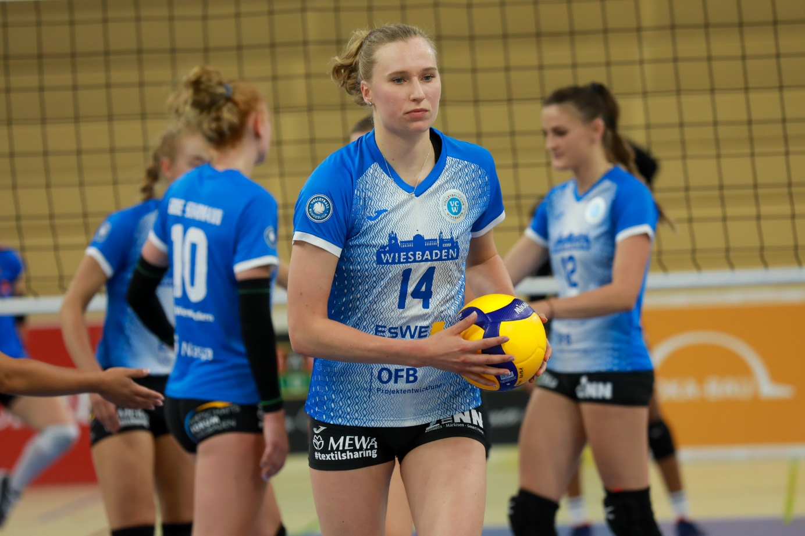
VCW-Außenangreiferin und Kapitänin der Schweizer Nationalmannschaft Laura Künzler wird auch VCW-Kapitänin für die Saison 2021/22
Foto: Detlef Gottwald | www.detlef-gottwald.de
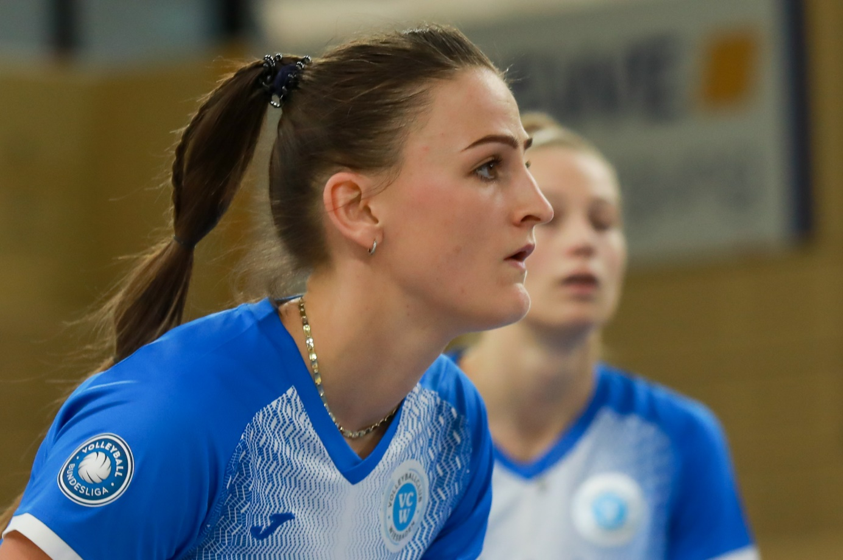
VCW-Mittelblockerin Nina Herelová fällt auf Grund einer Knieverletzung mehrere Monate aus und startet somit nicht am 6. Oktober in die neue Saison
Foto: Detlef Gottwald | www.detlef-gottwald.de

Über den VC Wiesbaden
Der 1. Volleyball-Club Wiesbaden e.V. wurde 1977 gegründet und ist spezialisiert auf Frauen- und Mädchenvolleyball. Die professionelle Damen-Mannschaft ist seit 2004 ohne Unterbrechung in der
1. Volleyball-Bundesliga vertreten und spielt ihre Heimspiele in der Sporthalle am Platz der Deutschen Einheit, im Herzen der hessischen Landeshauptstadt. Die bislang größten sportlichen Erfolge des VC Wiesbaden sind der Einzug in das DVV-Pokalfinale in der Saison 2012/2013 und 2017/2018 sowie die Deutsche Vizemeisterschaft in der Saison 2009/2010. Auch die erfolgreiche Nachwuchsarbeit ist Teil des VCW. Aktuell bestehen über 30 Nachwuchs-Teams, die in den vergangenen Jahren zahlreiche Titel bei überregionalen Volleyball-Meisterschaften sowie im Beachvolleyball erkämpften. Als Auszeichnung dafür erhielt der VC Wiesbaden im Jahr 2016 das „Grüne Band“ des Deutschen Olympischen Sportbundes (DOSB).
Der VC Wiesbaden ist Lizenzgeber der unabhängigen VC Wiesbaden Spielbetriebs GmbH, die die Erstliga-Mannschaft stellt. Der Verein ist zudem Mitglied der Volleyball Bundesliga (www.volleyball-bundesliga.de) sowie des Hessischen Volleyballverbands (www.hessen-volley.de). Das Erstliga-Team wird präsentiert von den Platin-Lilienpartnern ESWE Versorgung (www.eswe.com) und OFB Projektentwicklung (www.ofb.de).
Text- und Bildmaterial stehen honorarfrei zur Verfügung – beim Bild gilt Honorarfreiheit ausschließlich bei Nennung des Fotografen. Weitere Pressemitteilungen und Informationen unter: www.vc-wiesbaden.de

